RÉUNION COMMERCIALE LAUDA ASIE AU VIETNAM

Présentation d'équipements innovants et formations pratiques pour les partenaires asiatiques

Lauda-Königshofen, 14 mai 2024 – Après cinq ans d'interruption liée à la pandémie, une réunion de vente en Asie de LAUDA DR. R. WOBSER GMBH & CO. KG, leader mondial du contrôle précis de la température, a eu lieu pour la première fois du 15 au 19 avril 2024 à Da Nang, au Vietnam.

Accueillis personnellement par le Dr Gunther Wobser, président et CEO de LAUDA, des représentants de toute l'Asie se sont réunis pour la huitième édition de l'Asia Sales Meeting pour participer à des formations, des cours et des ateliers. Au total, 50 participants du Vietnam, d'Inde, de Chine, de Nouvelle-Zélande et d'autres pays ont assisté à cet événement important.

Dans son discours de bienvenue, le Dr Wobser a fait le point sur le développement commercial de LAUDA et a souligné l'importance d'une coopération plus poussée dans le cadre du projet stratégique Drive250. D'autres moments forts ont été les présentations sur les nouveaux produits, les exigences réglementaires et les techniques de vente. Le lancement prochain de la gamme d'équipements LAUDA Universa et du premier congélateur coffre mobile à très basse température fonctionnant sur batterie au monde, Mobifreeze, a suscité un intérêt particulier.

L'événement a également été l'occasion de reconnaître les nouveaux partenaires de longue date sur le marché asiatique. Le Dr Wobser, en compagnie du CSO Dr Ralf Hermann, du Dr Thorsten Ebel, Directeur Area Sales International, de Felix Heinrich-Bignasse, Directeur Key Account Management et de Marco Hauser, Area Sales Manager Asia, a remis les prix aux personnes honorées. Hazim Dawood, Mustafa Hazim et Yasmin Ghazi de The Specialization Company d'Irak ont ​​reçu le prix de « New agency with outstanding sales success ». Sandeep Sawant et sa fille Devaki Sawant de Sawant Process Solutions en Inde ont reçu le prix « Long-time agency with continuous increase in sales during the last five years ».

Les participants ont salué l'excellente organisation et le lieu à Da Nang. De nombreuses discussions constructives ont eu lieu pendant et après le programme officiel, démontrant l'engagement des partenaires envers LAUDA et leur enthousiasme pour une coopération future. En conclusion, Ralf Hermann et Marco Hauser ont souligné qu'ils espéraient que les connaissances acquises auront un impact positif sur des transactions concrètes et de nouvelles affaires.

« Le 8e Asia Sales Meeting marque une étape importante pour LAUDA en Asie. Les réactions positives et les discussions intensives soulignent la force de nos partenariats et la poursuite commune du succès », résume le Dr Gunther Wobser.

Après le succès de la réunion, LAUDA se concentre désormais sur la poursuite de la mise en œuvre de ses stratégies globales et se réjouit de développer de nouvelles affaires sur le marché asiatique.
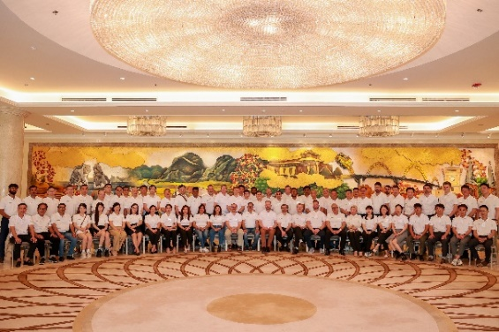 | 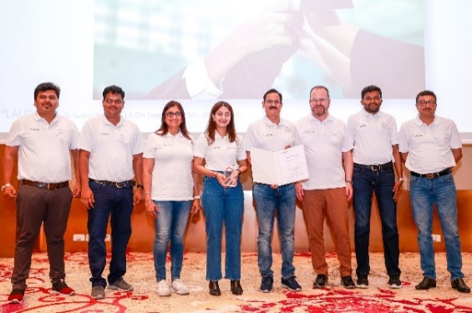
Fig. 1 : Photo de groupe – Participants au huitième Asia Sales Meeting 2024 © LAUDA | Fig. 2 : Hommage aux nouveaux partenaires LAUDA à succès de longue date lors de l'Asia Sales Meeting. © LAUDA
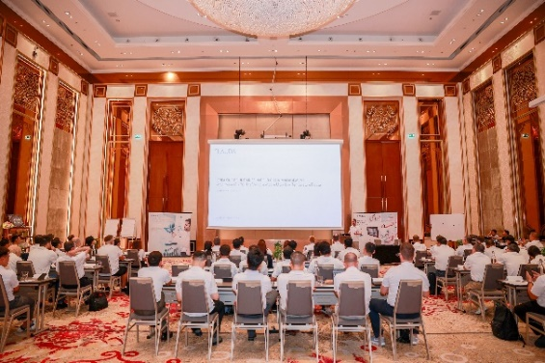 | 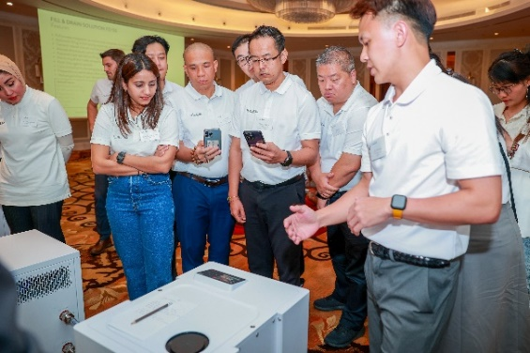
Fig. 3 : Présentation technique du nouveau LAUDA Mobifreeze lors de l'Asia Sales Meeting 2024 au Vietnam. © LAUDA | Fig. 4 : L'Asia Sales Meeting a offert aux participants de nombreuses occasions de voir en direct les produits et les innovations et de se les faire expliquer. © LAUDA

Nous sommes LAUDA – le leader mondial en matière de thermorégulation de précision. Nos appareils et installations de thermorégulation sont au cœur d'applications importantes et contribuent ainsi à un avenir meilleur. En tant que fournisseur global, nous garantissons une thermorégulation optimale pour la recherche, la production et le contrôle qualité. Nous sommes un partenaire fiable dans les domaines de l'électromobilité, de l'hydrogène, de la chimie, de la pharmacie/biotechnologie, des semi-conducteurs, ainsi que de la technologie médicale. Grâce à une équipe de conseillers qualifiés et à des solutions innovantes, nous continuons d'enchanter nos clients du monde entier, depuis presque 70 ans d'activité.

Dans l'entreprise, nous avons toujours une longueur d'avance. Nous encourageons nos collaborateurs et nous nous lançons sans cesse des défis : pour un avenir meilleur, que nous construisons ensemble.

Contact presse
Nous mettons très volontiers à disposition de la presse des informations élaborées sur notre entreprise, la LAUDA FabrikGalerie et nos projets dans le secteur de la promotion de l'innovation, de la numérisation et de la gestion des idées. Nous serions heureux de pouvoir échanger en toute liberté avec vous – n'hésitez pas à nous contacter !

CHRISTOPH MUHR
Directeur de la communication d'entreprise
T + 49 (0) 9343 503-349
christoph.muhr@lauda.de

LAUDA DR. R. WOBSER GMBH & CO. KG, Laudaplatz 1, 97922 Lauda-Königshofen, Allemagne/Germany. Société en commandite simple : Siège Lauda-Königshofen, tribunal d'enregistrement Mannheim HRA 560069. Associée responsable personnellement : LAUDA DR. R. WOBSER Verwaltungs-GmbH, siège social Lauda-Königshofen, tribunal d'enregistrement Mannheim HRB 560226. Gérants/managing directors : Dr Gunther Wobser (CEO), Dr Mario Englert (CFO), Dr Ralf Hermann (CSO), Dr Marc Stricker (COO)

